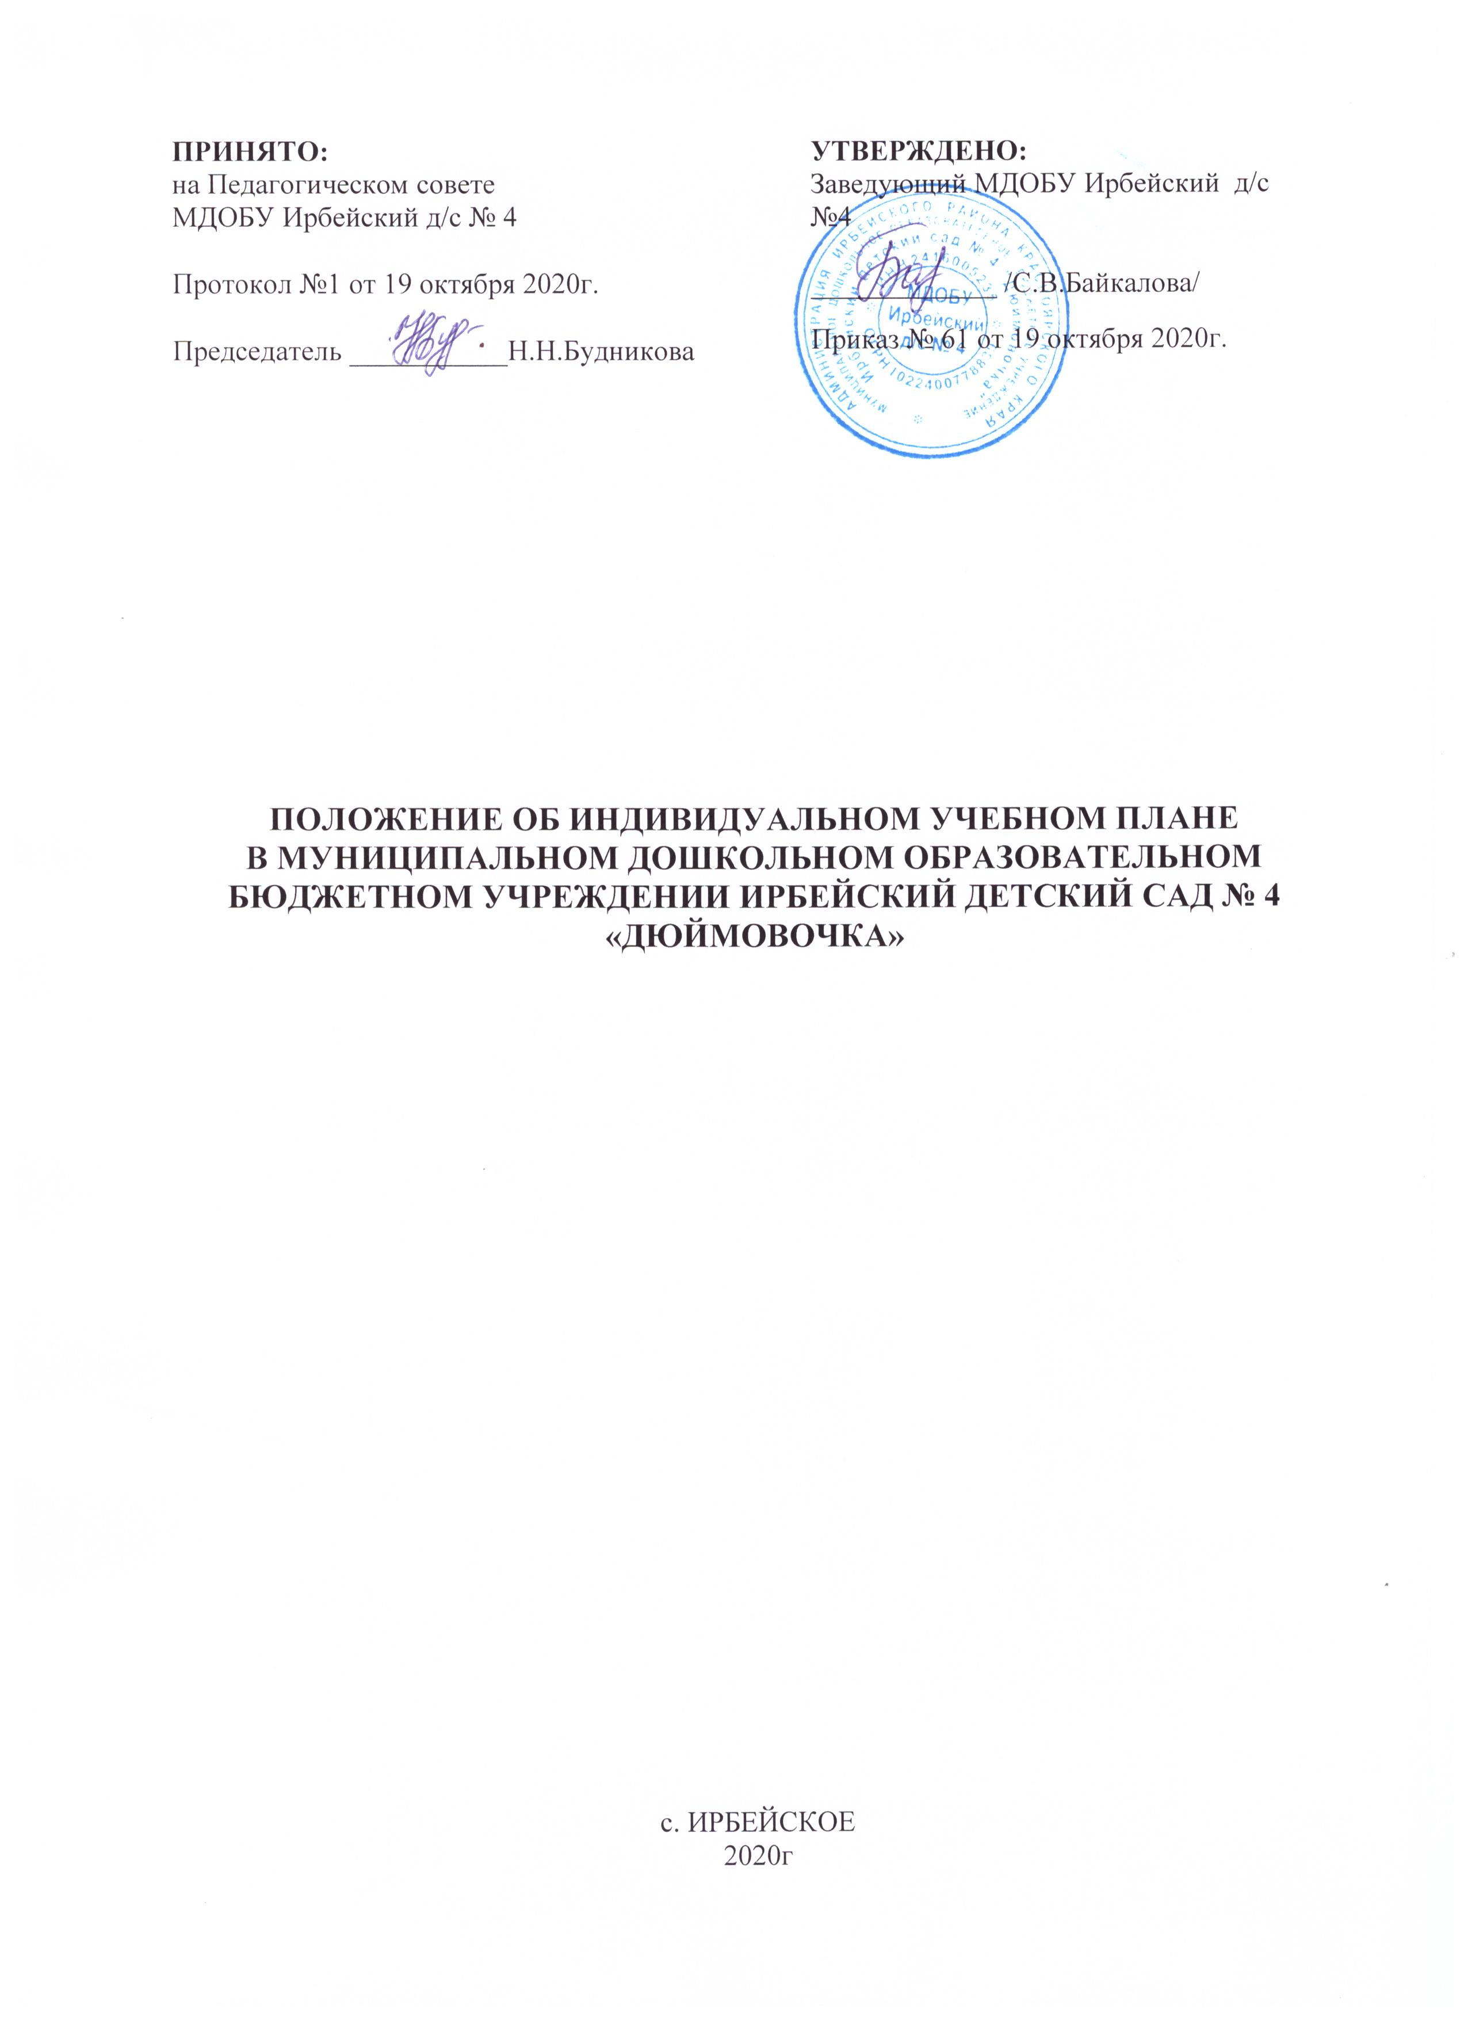

1. Общие положения
1.1. Настоящее Положение разработано для Муниципального дошкольного образовательного бюджетного учреждения Ирбейский детский сад № 4 «Дюймовочка» (далее –образовательная организация) структурного подразделения и филиалов образовательной организации: -Муниципальное дошкольное образовательное бюджетное учреждение Ирбейский детский сад № 4 «Дюймовочка» – Ирбейский детский сад «Золотой ключик»; -Муниципальное дошкольное образовательное бюджетное учреждение Ирбейский детский сад № 4 «Дюймовочка» – Чухломинский детский сад; -Муниципальное дошкольное образовательное бюджетное учреждение Ирбейский детский сад № 4 «Дюймовочка» – Маловский детский сад; -Муниципальное дошкольное образовательное бюджетное учреждение Ирбейский детский сад № 4«Дюймовочка» – Стрелковский детский сад , в соответствии с Федеральным законом от 29.12.2012 № 273-ФЗ «Об образовании в Российской Федерации» (ст.34, п.3) с изменениями от 8 декабря 2020 года, Федеральным государственным образовательным стандартом дошкольного образования (ФГОС ДО), утвержденным Приказом Минобрнауки России №1155 от 17 октября 2013г с изменениями на 21 января 2019 года, Приказом Министерства просвещения РФ от 31 июля 2020 г. № 373 «Об утверждении Порядка организации и осуществления образовательной деятельности по основным общеобразовательным программам - образовательным программам дошкольного образования» и Уставом образовательной организации.
1.2. Данное Положение определяет цели и задачи, направленность, структуру и содержание индивидуального учебного плана, устанавливает ответственность и регламентирует порядок разработки, утверждения и внесения изменений в индивидуальный учебный план образовательной организации.
1.3. Индивидуальный учебный план — учебный план, обеспечивающий освоение основной общеобразовательной программы дошкольного образования на основе индивидуализации ее содержания с учетом особенностей и образовательных потребностей конкретного воспитанника.
1.4. Индивидуальный учебный план разрабатывается для отдельного воспитанника детского сада или группы воспитанников на основе учебного плана образовательной организации.
1.5. Цель настоящего Положения — регламентация процесса формирования и реализации индивидуальных учебных планов для воспитанников образовательной организации.
1.6. Индивидуальный учебный план призван:
- обеспечить развитие потенциала воспитанников;
- обеспечить освоение основной общеобразовательной программы дошкольного образования детьми при наличии трудностей обучения или находящихся в особой жизненной ситуации;
- обеспечить учет индивидуальных особенностей образования детей с ограниченными возможностями здоровья.
1.7. Индивидуальный учебный план реализует право воспитанников на получение образования в объеме, установленном ФГОС дошкольного образования с максимальной учебной нагрузкой, соответствующей требованиям СанПиН -2.4.1.3049-13.
2. Цели, задачи индивидуального учебного плана
2.1. Основной целью реализации индивидуального учебного плана является удовлетворение
образовательных потребностей и поддержка одаренных воспитанников образовательной организации, детей с ограниченными возможностями здоровья (ОВЗ), посредством выбора оптимального набора учебных предметов, темпов и сроков их освоения.
2.2. Достижение основной цели индивидуального учебного плана в образовательной организации при осуществлении основной деятельности обеспечивается через решение следующих основных (сопровождающих) целей реализации индивидуального учебного плана:
2.2.1. Установление равного доступа к полноценному дошкольному образованию различным категориям воспитанников в соответствии с их способностями, индивидуальными склонностями и потребностями, учитывая детей с дезадаптацией, неспособностью к освоению образовательных программ в условиях большого детского коллектива, для детей, имеющих ограничения по здоровью.
2.3. Основными задачами индивидуального учебного плана являются:
- обеспечение преемственности между дошкольным и начальным общим образованием;
- эффективная подготовка детей к освоению программ начального общего образования;
- поддержка одаренных воспитанников образовательной организации;
- поддержка детей с ограниченными возможностями здоровья;
- обеспечение доступа к дополнительному образованию детей с дезадаптацией в рамках большого коллектива; детей, имеющих ограничения по здоровью.
2.4. Основными принципами индивидуального учебного плана в образовательной организации являются:
- дифференциация;
- вариативность;
- диверсификация;
- индивидуализация.

3. Направленность индивидуальных учебных планов воспитанников
3.1. Цель обучения по индивидуальному учебному плану - создание условий для реализации образовательных программ для детей:
3.1.1. с высокой степенью успешности в освоении образовательных программ;
3.1.2. с наличием признаков одаренности по следующим направлениям:
- соревнования, конкурсы;
- художественно-эстетическое;
- физическое;
- познавательное;
- речевое;
- социально-коммуникативное.
3.1.3. с ограниченными возможностями здоровья и (или) часто болеющих детей;
3.1.4. с устойчивой дезадаптацией и неспособностью к освоению образовательных программ в условиях большого детского коллектива;
3.1.5. длительно отсутствующих детей в течение учебного года.
3.2. Индивидуальные учебные планы являются приложением к основной образовательной программе дошкольного образования, учебно-тематическому плану образовательной организации на текущий учебный год.

4. Индивидуальный учебный план
4.1. Индивидуальный учебный план образовательной организации является одним из основных механизмов, обеспечивающих освоение Образовательной программы дошкольного образования на основе индивидуализации её содержания с учетом особенностей и образовательных потребностей конкретного воспитанника, прежде всего, одарённых детей и детей с ограниченными возможностями здоровья, в соответствии с требованиями Федерального государственного образовательного стандарта дошкольного образования (ФГОС ДО).
4.2. Индивидуальные учебные планы разрабатываются для развития ребёнка дошкольного возраста с учётом его возрастных и индивидуальных особенностей и должны быть направлены на решение задач Федерального государственного образовательного стандарта дошкольного образования (ФГОС ДО).
4.3. Индивидуальные учебные планы разрабатываются с участием родителей (законных представителей) воспитанника.
4.4. Формы организации образовательного процесса в рамках реализации Образовательной программы дошкольного образования определяет сама образовательная организация.
4.5. В целях обеспечения индивидуальных потребностей воспитанников индивидуальный учебный план предусматривает время:
- на увеличение учебных часов, отводимых на непосредственную образовательную деятельность, в процессе организации различных видов детской деятельности (игровой, коммуникативной, трудовой, познавательно-исследовательской, продуктивной, музыкально-художественной и чтения);
- на введение заданий, обеспечивающих различные интересы воспитанников образовательной организации.
4.6. При разработке индивидуального учебного плана участники образовательных отношений руководствуются требованиями Федерального государственного образовательного стандарта дошкольного образования (ФГОС ДО), основываясь на совокупности образовательных областей, которые обеспечивает разностороннее развитие детей:
- коммуникативно-личностное развитие;
- познавательно-речевое развитие;
- художественно-эстетическое развитие;
- физическое развитие.
4.7. Условия реализации индивидуального учебного плана должны строго соответствовать условиям реализации Образовательной программы дошкольного образования, установленному Федеральному государственному образовательному стандарту дошкольного образования.

5. Структура и содержание индивидуального учебного плана
5.1. Структура индивидуальных учебных планов в образовательной организации определяется дошкольной образовательной организацией.
5.2. Содержание индивидуального учебного плана должно:
- обеспечивать преемственность содержания основной образовательной программы дошкольного образования (ООП ДО), образовательной программы дошкольного образовательного учреждения;
- соответствовать требованиям Федерального государственного образовательного стандарта дошкольного образования (ФГОС ДО);
- соответствовать требованиям федерального компонента государственного образовательного стандарта (при реализации);
- содержанию основной образовательной программы дошкольного образования;
- специфике и традициям образовательной организации;
- запросам участников образовательных отношений.
5.3. Содержание индивидуального учебного плана дошкольного образования определяется:
5.3.1. Обязательными занятиями, осуществляемыми в процессе организации различных видов детской деятельности:
- физическая культура;
- музыка;
- познавательная деятельность;
- речевое развитие, ознакомление с художественной литературой;
- художественное творчество;
- социально-коммуникативная деятельность.
5.3.2. Учебные предметы, курсы, выбираемые родителями (законными представителями) воспитанников образовательной организации.

6. Порядок разработки индивидуального учебного плана
6.1. Индивидуальный учебный план разрабатывается и утверждается в дошкольном образовательном учреждении после мониторинга воспитанников в начале учебного года.
6.2. Учебно-тематические планы по индивидуальному учебному плану составляет педагог или группа педагогических работников образовательной организации.
6.3. Подбор материалов, списки воспитанников образовательной организации и обоснования для разрешения работать по индивидуальным учебным планам готовятся педагогическим работником, реализующим основную образовательную программу.
6.4. Данные материалы рассматриваются на Педагогическом совете образовательной организации. Результаты доводятся до сведения родителей (законных представителей) воспитанника.
6.5. Обобщенные результаты поступают к заместителю заведующего (старшему воспитателю), систематизируются, группируются и выносятся на рассмотрение Педагогического совета образовательной организации.
6.6. Порядок разработки индивидуального учебного плана образовательной организации включает следующее:
6.6.1. Основанием формирования индивидуального учебного плана является решение Педагогического совета, закрепленное приказом заведующего "О формировании индивидуального учебного плана образовательной организации на учебный год", издаваемого в сентябре текущего учебного года.
6.6.2. Свободная деятельность дополняет и подкрепляет индивидуальный учебный план, согласно запросов родителей (законных представителей) воспитанников, исходя из возможностей образовательной организации.
6.6.3. Организационные процедуры, формирующие индивидуальный учебный план, включают:
- анкетирование родителей (законных представителей) обучающихся по выявлению индивидуальных образовательных запросов;
- при необходимости проводятся консультации родителей (законных представителей) воспитанников;
- родители (законные представители) по итогам обобщения информации заполняют бланк заказа на индивидуальный учебный план, заявление;
- заместитель заведующего образовательной организацией (старший воспитатель) и (или) иное лицо, имеющее соответствующие полномочия, готовит макет/проект индивидуального учебного плана и представляет на обсуждение и утверждение Педагогического совета.
- проводится работа по составлению расписания с учетом нормативов учебного плана в пределах объемов допустимой учебной нагрузки (СанПин) и ресурсных возможностей образовательной организации.

7. Последовательность действий участников образовательных отношений при формировании индивидуального учебного плана
7.1. Родители (законные представители) воспитанников образовательной организации информируются педагогическим работником о возможности обучения ребенка по индивидуальному учебному плану в соответствии с установленными требованиями, в том числе с требованиями, установленными настоящим Положением, при желании родителей воспитанника образовательной организации осуществлять обучение по индивидуальному учебному плану.
7.2. При составлении индивидуального учебного плана педагог предлагает родителям (законным представителям) воспитанника ознакомиться:
- с Образовательной программой дошкольного образования;
- с предлагаемым образовательной организацией учебным планом;
- с порядком работы по составлению индивидуального учебного плана в дальнейшем и условиями его реализации.
7.3. На основании полученной информации родители (законные представители) воспитанника приступают к выбору занятий, форм работы с ребёнком, соответствующих содержанию Образовательной программой дошкольного образования, для включения в индивидуальный учебный план.
7.4. Подготовленный предварительный индивидуальный учебный план педагогический работник ещё раз обсуждает с родителями (законными представителями) воспитанника образовательной организации.
7.5. На любом из этапов подготовки индивидуального учебного плана с родителями (законными представителями) воспитанника, с одной стороны, проводятся все необходимые консультации с соответствующими специалистами образовательной организации, с другой стороны.
7.6. После согласования окончательный вариант учебного плана передаётся ответственному лицу за координацию работы по составлению и реализации индивидуальных учебных планов.
7.7. Индивидуальный учебный план согласовывается ответственным лицом образовательной организации за координацию работы по составлению индивидуальных учебных планов и утверждается заведующим образовательной организацией.
7.8. Конкретные сроки составления и утверждения индивидуальных учебных планов устанавливаются распорядительным актом заведующего образовательной организацией.
7.9. Выбор занятий, форм работы для включения в индивидуальный учебный план осуществляется с использованием форм поддержки составления и реализации индивидуального учебного плана, определяемых образовательной организацией, с учётом личностных особенностей ребенка, а также с учётом особенностей конкретного индивидуального учебного плана.

8. Порядок утверждения и внесения изменений в индивидуальный учебный план
8.1. Порядок утверждения индивидуального учебного плана образовательной организации предполагает следующие этапы:
8.1.1. Индивидуальный учебный план утверждается на установочном Педагогическом совете, закрепляется приказом по дошкольному образовательному учреждению "О внесении изменений в основную образовательную программу дошкольного образования образовательной организации ".
8.2. Педагоги, которые будут работать с воспитанниками, реализующими индивидуальный учебный план, разрабатывают рабочую (ие) программу (ы) учебного (ых) предмета (ов), курса(ов) в соответствии с Положением о рабочей программе учебного предмета, курса в дошкольном образовательном учреждении (или используют имеющиеся программы, прописанные в ООП ДОУ).
8.3. Порядок внесения изменений и (или) дополнений в индивидуальный учебный план включает следующее:
8.3.1. Основанием для внесения изменений и (или) дополнений в индивидуальный учебный план может быть:
- изменение в законодательных актах;
- изменение статуса образовательной организации;
- кадровые изменения;
- отсутствие спроса со стороны родителей (законных представителей) воспитанников.
8.3.2. Все изменения и (или) дополнения, вносимые в индивидуальный учебный план в течение учебного года, должны быть согласованы с заместителем заведующего (старшим воспитателем), курирующим данное направление (или) иным лицом, имеющим соответствующие полномочия, и закреплены приказом по детскому саду "О внесении изменений и (или) дополнений в основную образовательную программу дошкольного образования образовательной организации ".
9. Ответственность
9.1. Ответственность за составление индивидуального учебного плана несут участники образовательных отношений образовательной организации в порядке, установленном действующим законодательством Российской Федерации.
9.2. В образовательной организации распорядительным актом заведующего назначается ответственное лицо за координацию работы по составлению индивидуальных учебных планов.
9.3. Ответственное лицо за координацию работы по составлению индивидуальных учебных планов в ДОУ обеспечивает:
- организацию работы с педагогами по составлению индивидуальных учебных планов в строгом соответствии с Федеральным государственным образовательным стандартом дошкольного образования (ФГОС ДО);
- контроль соответствия индивидуальных учебных планов Федеральному государственному образовательному стандарту дошкольного образования;
- взаимодействие с участниками образовательных отношений образовательной организации по вопросам составления индивидуальных учебных планов;
- организацию методического обеспечения по вопросам составления индивидуальных учебных планов;
- анализ работы в образовательной организации по вопросам составления индивидуальных учебных планов и представление его результатов органам управления образовательной организацией; оригинал положения http://ohrana-tryda.com/node/2201
- решение иных вопросов, связанных с составлением индивидуальных учебных планов в образовательной организации.
9.4. Лицо, ответственное за координацию работы по составлению индивидуальных учебных планов в образовательной организации в своей деятельности руководствуется:
- требованиями действующего законодательства и иных нормативно-правовых актов в сфере образования;
- распорядительными актами заведующего образовательной организацией;
- Уставом образовательной организации;
- настоящим Положением.

10. Заключительные положения
10.1. Настоящее Положение об индивидуальном учебном плане является локальным нормативным актом образовательной организации, принимается на педагогическом совете, согласовывается с родительским комитетом и утверждается (либо вводится в действие) приказом заведующего образовательной организацией.
10.2. Все изменения и дополнения, вносимые в настоящее Положение, оформляются в письменной форме в соответствии действующим законодательством Российской Федерации.
10.3. Настоящее Положение принимается на неопределенный срок. Изменения и дополнения к Положению принимаются в порядке, предусмотренном п.10.1 настоящего Положения.
10.4. После принятия Положения (или изменений и дополнений отдельных пунктов и разделов) в новой редакции предыдущая редакция автоматически утрачивает силу.

